********楼二区保护性
部分拆除相关项目拆除工程

施

工

方

案

施工单位：**************************
施工单位地址：****************************
施工单位邮编：******************

目 录
一、工程概况 4
二、施工组织设计的编制 4
三、施工前准备 5
四、现场准备 5
五、施工合适的方案 6
施工流程 6
专项施工 6
控制目标 13
六、施工组织 13
七、相关项目组成人员表 13
八、机械设备的准备（施工机械相关计划表） 14
九、工期保证体系及保证措施 14
1、进度控制的主要方法 15
2、工期保证措施 16
十、安全生产管理管控体系及保证措施 16
1、安全生产的重要性 16
2、安全管理管控组织机构 17
3、安全管理管控目标 18
4、安全管理管控措施 18
十一、安全保证措施 19
基本要求 19
十二、施工安全目标措施、健康和环保体系 20
一、安全目标 22
二、安全管理管控组织机构及人员保障 22
三、日常安全管理管控措施 23
四、施工过程中的安全风险控制 24
五、重点预防、控制的事故 24
（一）预防高出坠落事故 24
（二）预防物体打击事故 25
（三）预防触电事故 26
（四）预防起重上海和机械伤害事故 27
十三、文明施工和环境保护 28
十四、质量目标及保证体系 29
（一）工程质量目标 29
（二）质量保证体系 29
十五、不可预见因素的处理方式及措施 30
拆除施工安全事故应急行动预案 31
指导思想 31
应急处理原则 31
应急指挥组织及职责 32
应急行动等级划分 34
应急行动启动程序 35
十六、施工安全事故情况预想 35
情况预想 35
事故的应急处置 36
应急处理措施 37

***********楼二区保护性部分
拆除施工合适的方案

一、工程概况
**********楼位于*******是**重要交通客运路段，应*********有限公司的要求我公司结合**楼二区坍塌部位的具体情况，分析论证**楼二区坍塌部位的相邻周边构件的各受力部位情况，制定相关部位拆除施工合适的方案，为了防止拆除施工过程中发生安全问题，确保拆除施工的顺利进行，本次拆除局部使用大型液压剪和镐头机拆除，大部分使用专用机械人工配合进行拆除，拆除前部分搭设钢管支撑对部分梁桩进行加固，然后人工机械配合进行切割破碎，由上至下、由内向外、逐步拆除。
工程名称：*********楼二区保护性部分拆除工程
施工单位：*****************工程有限公司
拆除合适的内容:搭设安全防护架，搭设钢管支撑对部分梁桩进行加固、人工配合机械拆除、切割、修整，防腐处理，清扫场地。

二、施工组织设计的编制
从实际出发，在确保人身和安全的前提下，选择经济合理的拆除合适的方案，进行科学组织，以实现安全、经济、快速、文明拆除的目标。

三、施工前准备
1、 首先熟悉拆除物的施工图纸，清楚建筑物的结构、水、电及设施管网情况，地下设施管网情况，并针对施工人员进行详细的交底。
2、 加强安全教育，增强安全意识，组织工人学习安全操作规程。
3、 踏看施工现场，熟悉周边环境，场地、道路、水电、设备、管网及建筑物情况等。

四、现场准备
1、 清理施工现场，保证运输通道畅通；
2、 清理拆除倒塌范围内的物资、设备及正使用的水、电。设施改道或迁移；
3、 在拆除危险区周围设禁区围挡、警戒标志，安排专人看管禁止非施工人员进入现场；
4、 搭设临时防护设施，避免拆除的渣块及钢筋坠落伤人，影响施工的正常进行；
5、 在拆除危险区域设置警戒标志；
6、 施工临时用水、用电、现场照明应另外敷设，保证施工水电畅通。

五、施工合适的方案

施工流程

勘察现场<= =>搭设安全防护设施<= =>现场标定<= =>搭设钢管支撑对部分梁柱进行加固<= =>拆除A区A-2轴线下垂悬挂物<= =>拆除A区1-A轴线下垂悬挂物<= =>拆除A区1-D轴线下垂悬挂物<= =>拆除C区A-1——A-2之间的坍塌屋面<= =>拆除B区的屋面板、梁、柱及脚手架<= => 拆除D区钢筋模板及脚手架
<= =>清扫场地<= =>验收。

专项施工
为了确保本次拆除建筑物快速、安全、高效施工忙而不乱，分工有序、量化管理管控
。本次拆除由于是保护性部分拆除施工，首先在施工区域搭设防护架，施工区域按次续分段进行拆除施工，具体施工区域划分见下图。

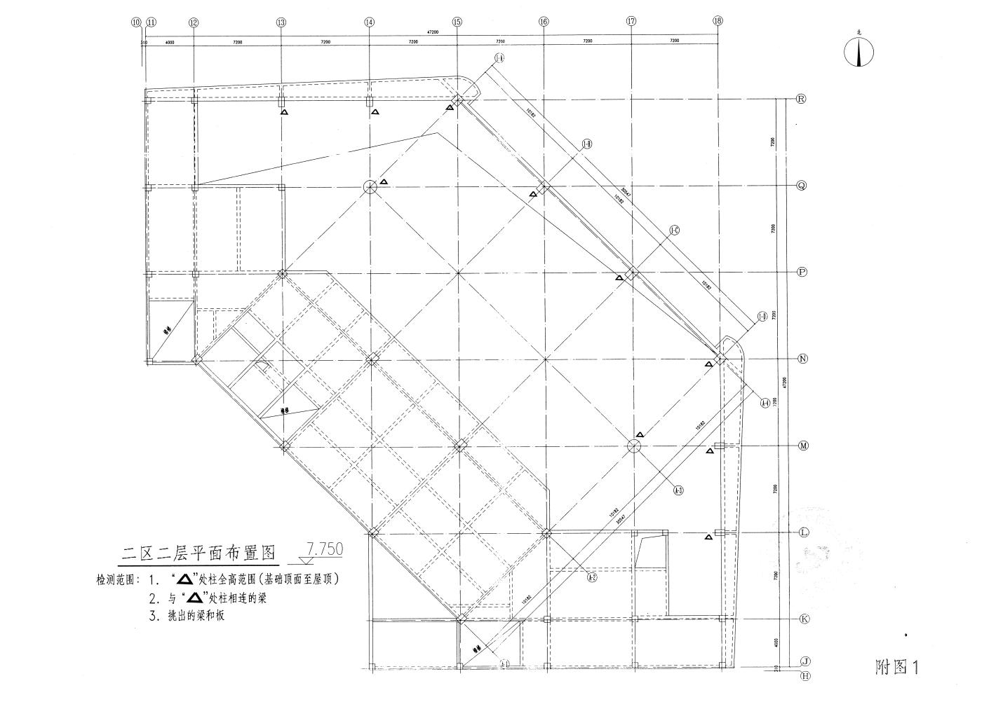

B区 A区

C区

D区

详见施工拆除区域划分图

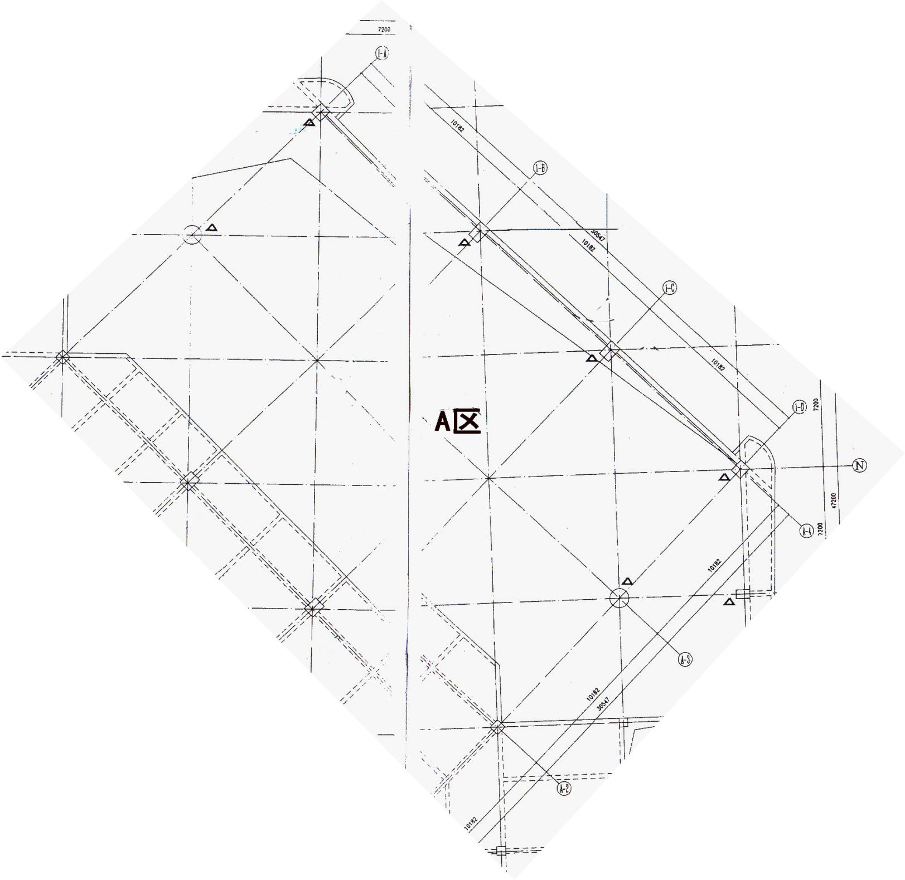

A区

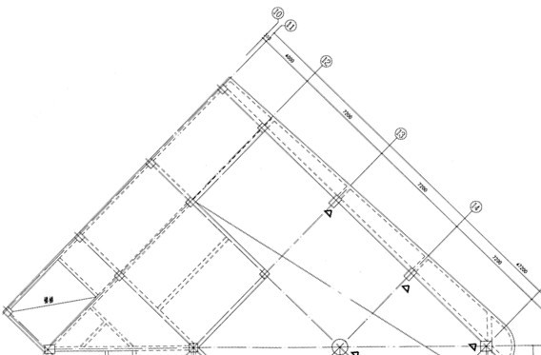

B区

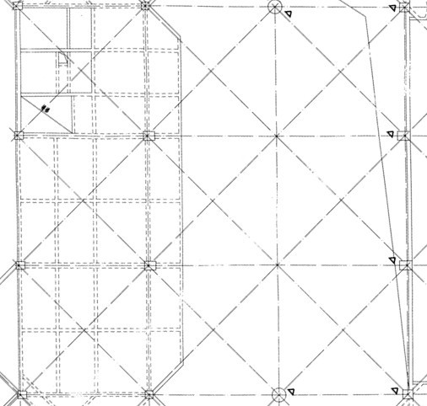

C区

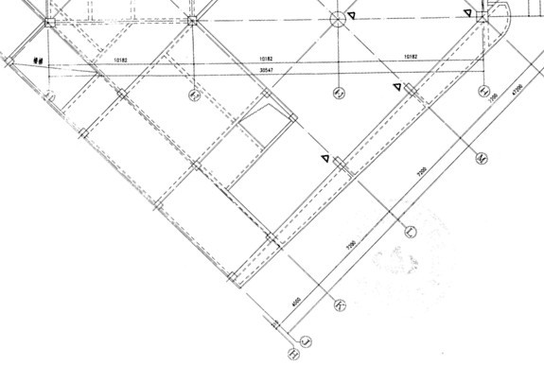

D区

一、A区域拆除：
经现场勘察，本建筑物屋面坍塌后，A区四面均有钢筋、混凝土、模板及脚手架悬挂于坍塌屋面之上，具有高空坠落危险，同时四面悬挂物品种类不同，所以分别采取不同的拆除方式。由于A区是坍塌区，危险较大，各种结构稳定性差，经我们现场工程技术人员研究，主要采取机械拆除，仅在拆除A-4轴线上物体时，用机械辅助人工的方法拆除其它部分，其它部分全部用机械拆除，以避免发生安全事故。我们采取以下拆除方法：
1、清理A-4轴上的1-B\1-C两个柱上的悬挂物及模板。

搭设脚手架至需要高度，先用人工方式拆除柱上模板，拆模时应注意不要损坏柱子的混凝土，模板拆除后用吊车将模板运至指定位置堆放。用风镐人工拆除柱顶松动的混凝土，具体方法是：用风镐将混凝土破碎成小块，集中装在吊斗里，吊至指定场所。
2、拆除A区西南方向A-2轴线向下的悬挂物，由于井字梁钢筋几乎悬挂到地面，所以我们选择由下至上的拆除方式，在拆除钢筋之前先用机械清理掉上面的模板及混凝土碎块，防止在拆除钢筋时这些物体的坠落。
（1）、拆除井字梁横向钢筋骨架以下的坚向钢筋，拆除方法是先用吊车钩住坚向钢筋骨架的上部进行起吊，待钢丝绳拉紧后停止起吊，然后用液压剪剪断横梁以下坚向钢筋骨架的所有钢筋，吊至指定的堆方场所。严防剪下的钢筋骨架碰撞损坏保留的建筑构架，以此方法拆除所有横向钢筋骨架以下的所有坚向钢筋骨架。
（2）拆除悬挂的井字梁的横向钢筋骨架，拆除方法是先拆除1-B到1-C之间的横向钢筋骨架，这部分分成三段进行拆除，首先拆除中间的3.382米的部分，使用吊车钩住这部分钢筋骨架的中部进行起吊，待钢丝绳拉紧后停止起吊，用液压剪从坚向梁与横向梁交叉部位剪断，然后起吊剪掉的横向梁部分，吊止指定的堆放场所。严防剪下的钢筋骨架碰撞损坏保留的建筑构架。再用同样的办法拆除紧邻1-B轴的3.4米横向梁钢筋骨架及紧邻1-C轴的3.4米横向梁钢筋骨架。

再拆除1-B到1-A之间的横向钢筋骨架，这部分也分成三段进行拆除，首先拆除中间的3.5米的部分，使用吊车钩住这部份钢筋骨架的中部进行起吊，待钢丝绳拉紧后停止起吊，用液压剪从坚向梁与横向梁交叉部位剪断，然后起吊剪掉的横向梁部分，吊至指定的堆放场所。再用同样的办法拆除紧邻1-B轴的3.2米横向梁钢筋骨架及紧邻1-A轴的3.482米横向梁钢筋骨架。
最后拆除1-C到1-D之间的横向钢筋骨架，这部分也分成三段进行拆除，首先拆除中间的3.382米的部分，使用吊车钩住这部份钢筋骨架的中部进行起吊，待钢丝绳拉紧后停止起吊，用液压剪从坚向梁与横向梁交叉部位剪断，然后起吊剪掉的横向梁部分，吊至指定的堆放场所。再用同样的办法拆除紧邻1-C轴的3.4米横向梁骨架及紧邻1-D轴的3.4米横向梁。
（3）拆除A-2轴线以下部分的坚向梁钢筋骨架，拆除方法是先用吊车钩住坚向钢筋骨架的上部进行起吊，待钢丝绳拉紧后停止起吊，然后用液压剪剪断横梁以下的坚向钢筋骨架所有钢筋，吊至指定的堆放场所。严防剪下的钢筋骨架碰撞损坏保留的建筑构架，以此方法拆除A-2轴线以下的所有坚向钢筋骨架。
3、拆除A区1-A轴线上的悬挂物及脚手架
（1）按以上方法拆除1-A轴线横坚向的钢筋骨架及模板。

（2）拆除损坏变形的脚手架，用液压剪沿着A-3轴位置由上到下将脚手架坚向剪开，分为左右两部分。先拆除A-3至A-4轴部分脚手架，将此部分脚手架从中间坚向剪开，分成两部分，首先拆除其中一部分，拆除方法是用吊车钩住这部份脚手架的上部进行起吊，待钢丝绳拉紧后停止起吊，用液压剪将变形的脚手架逐根剪断，使变形部分脚手架从未变形脚手架部分脱离开来，然后起吊至指定的场所，再进行人工拆解。用同样的方法拆除另一部分脚手架。
再拆除A-3至A-2轴线部分脚手架，将此部分脚手架从中间坚向剪开，分成两部分，首先拆除其中一部分，拆除方法是：用吊车钩住这部分脚手架的上部进行起吊，待钢丝绳拉紧后停止起吊，用液压剪将变形的脚手架逐根剪断，使变形部分脚手架从未变形脚手架部分脱离开来，然后起吊至指定的场所，再进行人工拆剪。用同样的方法拆除另一部分脚手架。
4、拆除1-D轴线上的悬挂物及脚手架
按以上3的方法步骤拆除1-D轴线上的悬挂物及脚手架。
5、清理A区地面上的杂物，结束A区拆除工作。
二、拆除C区部分
C区主要拆除的构件有已变形凝固的混凝土还有模板及变形的钢管支撑体系，拆除这部分时，先人工搭设钢管支撑对部分梁柱及屋面板进行加固处理，然后在四周设置临边防护设施，采取机械为主，人工辅助的方式进行拆除，具体方法如下：
1、拆除钢筋混凝土屋面板
将C区屋面用风镐将混凝土破碎，分割成小块，露出钢筋然后用液压剪将钢筋剪断，用吊车将每一小块混凝土吊至指定位置堆放。
2、拆除屋面板下的模板

指派有经验的木工做好安全防护工作，人工拆除模板，用吊车将拆除的模板木方吊至指定的位置堆放。
3、拆除钢筋混凝土梁
先拆除A-2轴线梁，将A-2轴线梁分成九段逐一进行拆除，先用吊车钩住这段梁的中部，起吊拉紧钢丝绳，用镐头机将这段梁的两端进行破碎，露出梁的钢筋用液压剪剪断钢筋，然后起吊，将这段梁吊至指定位置地面，然后再用镐头机将这段梁破碎，分离出钢筋，将混凝土碎块装车运出工地。
C区的其它梁采取同样方法进行拆除。
4、拆除钢管脚手架
用气割将钢管分段切割，吊车吊至指定位置。
5、清理场地，结束C区拆除工作。
三、拆除B区部分
B区主要拆除的构件有混凝土屋面板、模板、钢管支撑体系及倾斜的柱子，拆除这部分时，先人工搭设钢管支撑对部分梁柱及屋面板进行加固处理，然后在四周设置临边防护设施，采取机械为主，人工辅助的方式进行拆除，具体方法如下：
1、拆除钢筋混凝土屋面板
将B区屋面用风镐将混凝土破碎，分割成小块，露出钢筋然后用液压剪将钢筋剪断，用吊车将每一小块混凝土吊至指定位置堆放。
2、拆除屋面板下的模板

指派有经验的木工做好安全防护工作，人工拆除模板，用吊车将拆除的模板木方吊至指定的位置堆放。
3、拆除钢筋混凝土梁
采取B区混凝土梁的拆除方法及步骤，将B区混凝土梁逐一拆除。
4、拆除倾斜的柱子
用吊车钓住柱子的上部，起吊至钢丝绳拉紧，然后在梁上高度1.3米的位置用镐头机将柱子的混凝土破碎，露出钢筋，用液压剪剪断柱子钢筋，将上半部分柱子吊至指定位置堆放，剩余的1.3米的柱子用人工将混凝土破碎，将混凝土碎块用吊车吊离现场堆放的指定位置。钢筋保留，留置原位待用。
5、拆除钢管脚手架
用架子工将B区的钢管架由上至下逐一拆解，将钢管及管扣用吊车吊至指定位置堆放。
6、清理场地，结束B区拆除工作。
四、拆除D区
这个区域支撑系统及柱子已经倾斜，所以也要拆除。这部分的拆除工作有钢筋、模板及钢管支撑系统，由于D区没有浇筑混凝土，这部分的钢筋模板和钢管支撑系统应做为成品进行拆除。先用人工搭设钢管支撑对部分梁柱及屋面板进行加固处理，然后在四周设置临边防护设施，采取人工为主机械辅助的方式进行拆除，具体方法如下：
1、拆除钢筋

首先指派钢筋工将所有的钢筋进行拆解，将钢筋吊至指定位置分类堆放。
2、拆除模板
指派有经验的木工做好安全防护工作，人工拆除模板，用吊车将拆除的模板木方吊至指定的位置堆放。
3、拆除钢管脚手架
用架子工将B区的钢管架由上至下逐一拆解，将钢管及管扣用吊车吊至指定位置堆放。
4、清理场地，结束D区拆除工作。

控制目标
（1）控制施工范围：确保周围建筑物及设施的安全；
（2）控制施工时间：尽可能不扰民，少扰民；
（3）控制粉尘飞扬：使用洒水车洒水灭尘；
（4）控制施工噪声：合理安排、文明施工；

六、施工组织
1、在合约甲方的支持下做好居民工作，争取周边业主的配合，赢得业主的支持，并派专人做好协调工作；
2、按施工组织设计的程序安排，分区、分块、分阶段进行拆除；
3、严格控制高空落物、噪声、粉尘，确保不扰民，文明施工；

4、拆除建筑物采用人工配合机械拆除，专人负责安全，发现问题及时解决，确保施工安全。

七、相关项目组成人员表

八、机械设备的准备（施工机械相关计划表）

 | 设备名称 | 型号 | 制造年份及规定使用年限 | 已使用年限 | 数量 | 自有或租赁
1 | 大型吊车 | QCY50T | 10 | 10 | 4 | 自有
2 | 挖掘机 | 日立300 | 20 | 2 | 2 | 自有
3 | 运输车 | ZL50 | 12 | 4 | 10 | 自有
4 | 镐头机 | CAD240 | 15 | 2 | 4 | 自有
5 | 重型拖车 | 15-20t | 10 | 5 | 2 | 自有
6 | 28米液压剪 | 小松450 | 15 | 3 | 1 | 自有
7 | 空压机 | 3m3 | 5 | 1 | 12 | 自有
8 | 风镐 |  | 5 | 1 | 24 | 自有
9 | 切割机 |  | 5 | 0 | 3 | 自有
10 | 气割 |  | 2 | 0 | 8 | 自有
11 | 叉车 | 柳州重工5t | 12 | 2 | 1 | 自有

九、工期保证体系及保证措施
根据要求，通过全面的分析质量、安全及进度三者之间的关系，提出了工期保证、工程质量保证、安全生产保证、环境保证和文明施工保证体系及保证措施，旨在发挥人员和机械设备的最大效率，实现
技术——人员和机械设备——管理管控
以上内容仅为本文档的试下载部分，为可阅读页数的一半内容。如要下载或阅读全文，请访问：https://d.book118.com/117042065000006052

